2023年中国检验检测行业现状及发展趋势分析
来源： 华经产业研究院
一、检验检测产业概述
1、检验检测的定义
检测是指通过专业技术方法对各种产品及其他需要鉴定的物品进行检验、鉴定等活动。检验检测行业先后被国家列为高技术服务业、科技服务业、生产性服务业以及战略性新兴产业，是国家质量基础设施的重要组成部分，在建设质量强国，服务制造强国，促进产业升级，提升产品质量，助力经济社会高质量发展等方面发挥着重要作用。
检验检测行业主要参与者
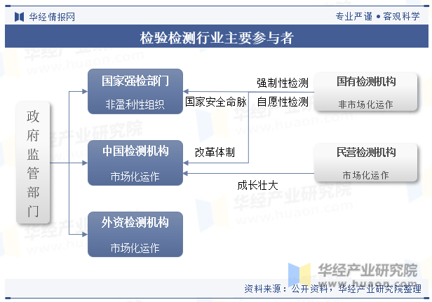
2、检验检测行业发展历程
现代检验检测服务行业开始于工业革命，兴起于欧洲，并在19世纪中期逐渐发展成熟。我国在1989年《中华人民共和国进出口商品检验法》颁布后，认可符合条件的国内外检验检测机构承担进出口商品的检验检测工作，国内检验检测市场方开始对民营机构开放。并在2002年《进出口商品检验法》修订后，将检验检测业务分为强制性业务与民事行为业务，分别占中国检验检测市场的55%与45%。随后国家将民事行为检测业务（即第三方独立检测业务）开放给民营机构，进一步促进了民营检测机构的发展，但强制性检测市场仍由国有机构垄断。
检验检测行业发展历程
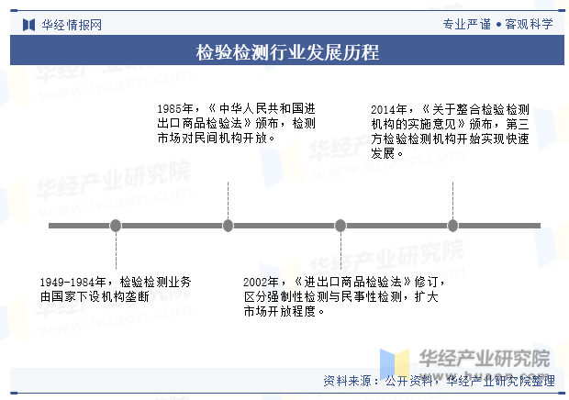
二、检验检测行业专利申请
国家为检验检测机构的发展提供了政策支持和落实方向，检验检测行业有望保持快速的发展，进一步发展壮大。2022年国务院印发了《关于促进内外贸一体化发展的意见》、《“十四五”市场监管现代化规划》，对促进内外贸一体化、推动完善质量认证制度体系、加大检验检测改革创新力度等方面作出重要部署。目前，全球检验检测第一大技术来源国为中国，中国检验检测专利申请量占全球检验检测专利总申请量的30%以上。2022年我国检验检测行业的专利申请数量为3236项，增量较上年有所减少，但整体来看，我国检验检测技术处于快速成长阶段。
2016-2022年中国检验检测专利申请数量统计
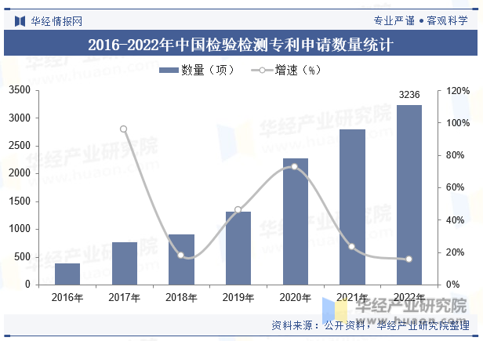
三、全球检验检测行业现状分析
全球检测行业从业人员人数众多，分布在超过160个国家为不同的公司提供服务。据国家市场监督管理总局统计，全球检验检测行业市场规模从2016年的1445亿欧元提升至2021年2343亿欧元，年均复合增长率为8.4%。
2016-2021年全球检验检测行业规模统计
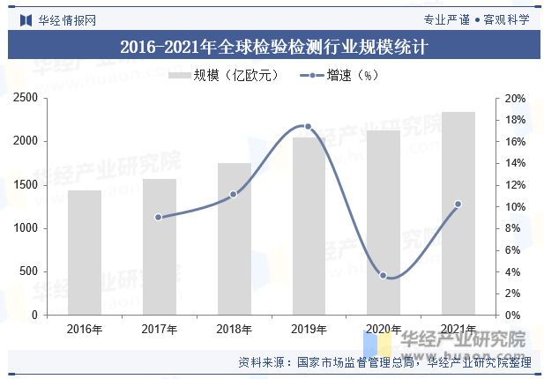
四、中国检验检测行业现状分析
1、中国检验检测行业市场规模
2022年在复杂的宏观环境背景下，中国经济发展面临巨大的不确定性，检验检测行业整体仍保持稳定的发展态势。2022年国内检测行业营业收入为4275.84亿元，较2016年增加2219.73亿元，年均复合增长率为11.0%。
2016-2022年中国检验检测行业规模统计
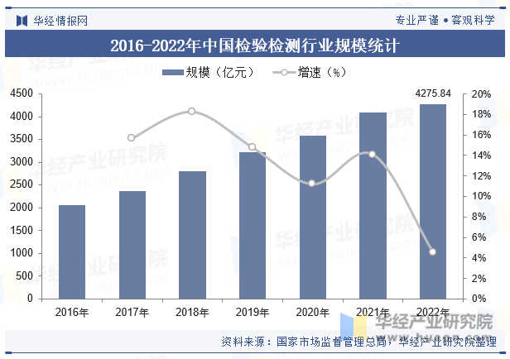
2、中国检验检测行业区域分布
我国检测机构服务地域性较强，全国约有3/4的机构仅服务本省的客户。从检验检测机构营业收入的区域分布来看，2022年华东地区、中南地区、华北地区检验检测机构收入所占市场份额合计80.33%，占据主导地位。
2022年中国检验检测机构营业收入区域分布
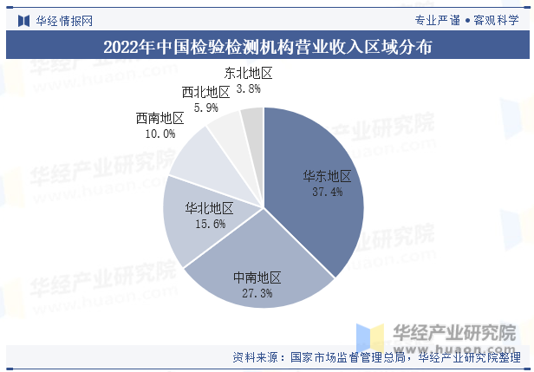
3、中国检验检测行业市场结构
我国检验检测按下游服务行业划分，可以分为30多个细分行业，其中包括传统建筑材料、能源等行业，也包含环境、环保等新兴行业。由于下游需求行业差异较大，各家检测机构所覆盖的行业也不尽相同，因此行业格局分散度高。2022年建筑工程行业的检验检测营业收入占比为16.1%，位居检验检测所有细分行业榜首。
2022年中国检验检测机构营业收入细分市场结构
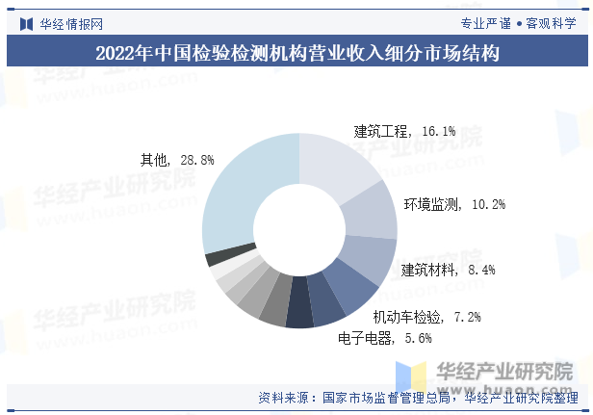
4、中国检验检测行业细分市场-机动车检验
根据数据显示，2016年我国机动车检验检测市场规模达75.85亿元，同比减少10.54%；2017年市场规模上升至91.04亿元，同比增长20.03%；2018年受检测收费提升影响，机动车检验市场规模迅速增长至212.69亿元，同比增速高达133.62%。2022年我国机动车检验检测市场规模增长至308.43亿元，整体来看，机动车检验检测市场规模持续增长。
2016-2022年中国机动车检验市场规模统计
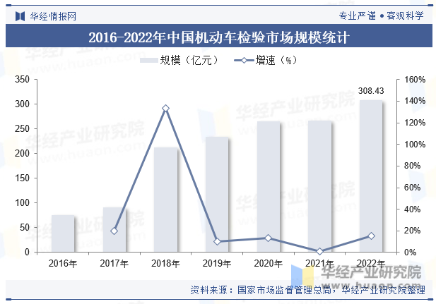
5、中国检验检测行业出具检测报告数量
2022年7月，国家市场监管总局发布《“十四五”认证认可检验检测发展规划》，就“十四五”期间认证认可检验检测行业发展做出统筹安排，主要发展指标包括：对外出具检验检测报告数由2020年5.67亿份增至2025年7.9亿份，对应年复合增速6.9%；检验检测认证服务业营业总收入由2020年3881亿元增至2025年5000亿元，对应年复合增速5.2%。
2016-2022年中国各类检测机构向社会出具检测报告数量
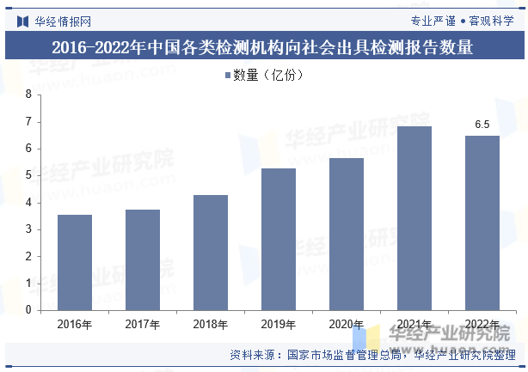
6、中国检验检测行业民营检验检测机构数量
截至2022年底，全国取得资质认定的民营检验检测机构共32536家，同比增长5.89%，民营检验检测机构数量占全行业的61.7%。2016-2022年我国民营检验检测机构占机构总量的比重分别为42.9%、45.9%、48.7%、52.5%、55.8%、59.2%和61.7%，呈现明显的逐年上升趋势。
2016-2022年中国民营检验检测机构数量占比
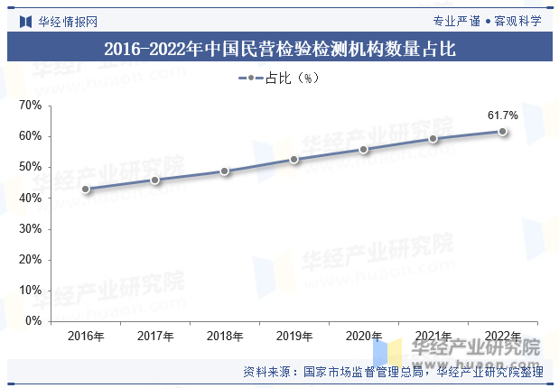
7、中国检验检测行业民营检验检测机构营业收入
目前，我国大部分民营检测检验机构技术测试资质并不高。民营检测检验机构在直接面临市场竞争时，特别是在创新和方法技术等方面，技术资质和能力的缺乏使其难以与其他检测机构竞争。2022年民营检验检测机构全年取得营收1759.23亿元，同比增长6.18%，高于全国检验检测行业营收年增长率1.64个百分点。
2017-2022年中国民营检验检测机构营业收入
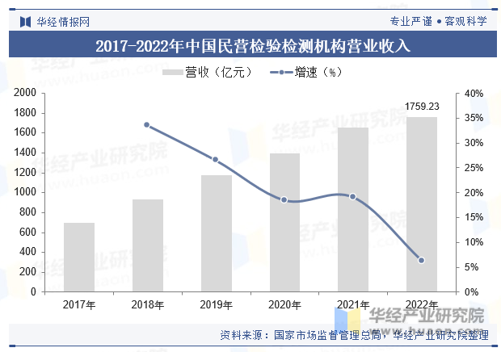
五、检验检测行业竞争格局
1、检验检测行业竞争格局
检测行业整体呈“小而散”的竞争格局，行业集中度较低。2022年国内检测市场中，华测检测为国内的第三方检测民营龙头，市场份额为1.2%，广电计量市场份额约为0.6%，谱尼测试市场份额为0.9%。2022年检验检测行业主要企业的市占率均有上升，其中谱尼测试上升了0.4个百分点，增长较为迅速。
2022年中国检验检测主要企业市占率情况
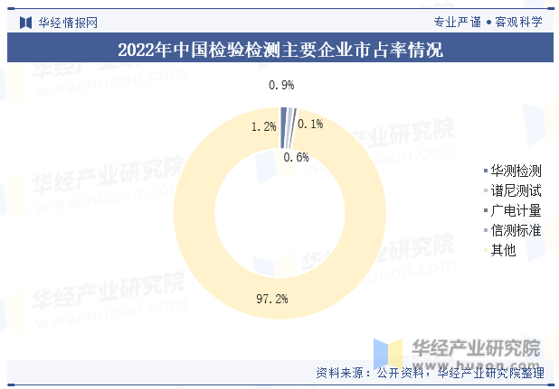
2、检验检测行业重点企业营收
华测检测是国内最早的民营第三方环境检测机构，已在全国范围建立了30多个专业实验室，服务领域包括生态环境检测、环境自动监测、海洋环境、职业卫生、公共卫生、工业放射、农业环境、土壤三普、轨道交通生态、司法鉴定等，为政府、企业及各类组织提供覆盖中国全境、多领域的环境监测及环境健康安全技术服务。2022年华测检测实现营业总收入51.31亿元，较上年同期增长18.52%；归属于上市公司股东的净利润9.02亿元，较上年同期增长20.98%；扣除非经常性损益后的归属于上市公司股东的净利润7.98亿元，较上年同期增长23.45%。
2018-2022年检验检测行业重点企业营业收入对比
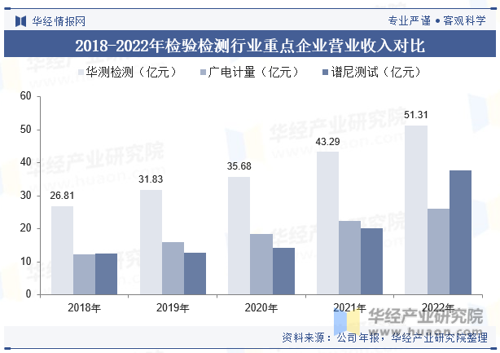
六、检验检测行业未来发展趋势
1、中国检验检测机构国际化道路仍然漫长
检验检测行业集约化水平持续提升，2021年全国检验检测机构营业收入在5亿元以上机构有56家，同比增加14家，一批规模效益好、技术水平高、行业信誉优的检测机构脱颖而出，中国检验检测品牌逐渐形成。另一方面，检验检测行业总体的品牌竞争力偏弱，检测机构需要进一步提升自身的运营能力，往做优做强的方向努力，增强核心竞争力。国际化方面，中国检验检测机构国际竞争力与国际检测机构相比存在较大差距。中国检验检测机构国际化道路还很漫长，需要进一步提高品牌的知名度、美誉度和公信力，提升自身的国际竞争力。近年来，华测在积极探索全球发展进程，努力布局国际化的服务能力，在实现国际化的道路上稳步前行。
2、国家政策助力检验检测发展
《“十四五”认证认可检验检测发展规划》明确了“十四五”时期认证认可检验检测发展的总体要求、发展目标、发展任务和保障措施。按照“坚持党的领导、坚持系统观念、坚持市场主导、坚持统筹兼顾、坚持多元共治”的基本原则，加快构建统一管理、共同实施、权威公信、通用互认的认证认可检验检测体系，努力实现“市场化改革取得新进展、国际化发展实现新突破、专业化提升达到新水平、集约化整合形成新格局、规范化发展呈现新面貌”等发展目标。在国家政策引导及企业内在发展要求下，检验检测服务业将进一步市场化，政府检验检测机构将逐步转型，第三方检验检测服务机构将进一步发展壮大，检验检测服务业将涌现一批地域覆盖范围广、技术服务项目多的综合性大型企业。

